Poot-Op de Roomsche Pauzen
Gedicht van de Week
week 14- 2022
www.arspoetica.nl

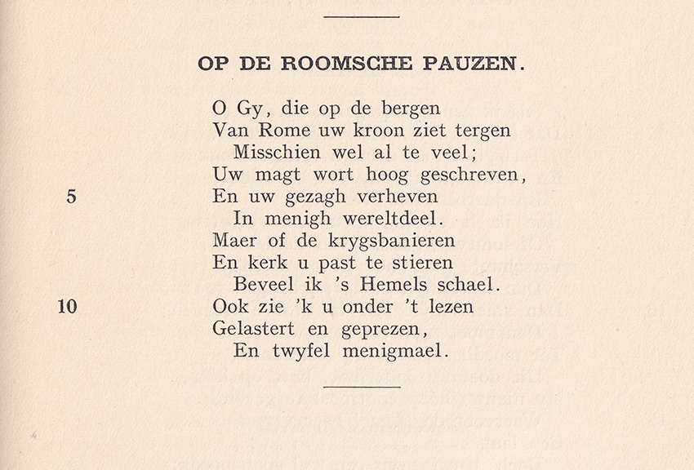

De dichter van deze week was eerder aan het woord in 2016. Naar het daar vermelde verwijs ik en voeg hieronder nog een en ander toe over het nu geplaatste gedicht.
Poot(1689-1739) was toen hij het gedicht schreef (1725) in dubio over welke stroming van net christendom hij het meest vond aanspreken. Hij twijfelde of hij zich zou verbinden aan de katholieke kerk die in die tijd in zijn geboortestreek nog veel aanhang had. Uiteindelijk bleef hij trouw aan het Calvinisme, maar het gedicht geeft duidelijk aan dat hij onzeker was over zijn keuze. In de laatste regel laat hij de hemel beslissen over het (on)gelijk van de Roomsen.
Hij was geen onverdraagzame geest: zowel onder katholieken alsook onder doopsgezinden en remonstranten had hij vrienden. Dat zou zo blijven tot zijn dood, een scherpslijper is hij nooit geworden.
Hij is een voorbeeld van de tolerantie in de Nederlanden zoals ons die, met de nodige ideaalvorming en bijbehorende versimpeling, wordt voorgehouden.
Het gedicht is overgenomen uit de bloemlezing uit zijn gedichten uit 1939, verschenen in de reeks Klassiek Letterkundig Pantheon.

TOELICHTING

Regel 1-2 : verwijzing naar de zeven heuvels waarop Rome is gebouwd
Regel 2: “tergen”=”uitdagen”
Regel 4: “geschreven”=”aangeschreven”
Regel 7-8: de strekking is dat de schrijver zich (goeddeels retorisch) afvraagt of oorlogvoering en
kerkbestuur verenigbaar zijn.
Regel 9:”schael” te lezen als de weegschaal van de gerechtigheid, in dit geval niet van vrouwe Justitia, maar van de Hemel.

Gepubliceerd in 1728 in het tweede deel van zijn “Gedichten”
De plaatsen in het geboortegebied van Poot, behoren nu tot de gemeenten Westland en Midden Delfland en zijn tot in de twintigste eeuw een gebied geweest met een gemengde religieuze populatie.
De tekst uit 1728 was (door kwetsbaarheid) uit mijn exemplaar niet goed in te scannen.

